JOSM voorkeuzen
Deze handleiding kan gedownload worden als josm-presets_nl_NL.odt of josm-presets_nl_NL.pdf
Bijgewerkt 17-09-2016
Als u JOSM al langere tijd gebruikt, zult u nu wel weten waar tags en voorkeuzen over gaan. Elk object wordt gedefinieerd door twee dingen - ten eerste: zijn geometrie (of het een punt, lijn of vorm is en de locatie ervan), en ten tweede: zijn attributen in de vorm van tags.
Wanneer u een object tekent en selecteert uit het menu Voorkeuzen, worden de juiste tags automatisch toegepast op het object.
Als u graag voorkeuzen gebruikt, wat gebeurt er dan als u tags wilt toevoegen die niet in het menu zijn opgenomen, of wanneer u uw eigen tags wilt aanpassen?
In dat geval kunt u aangepaste menu-items toevoegen aan het menu Voorkeuzen. In dit gedeelte zullen we laten zien hoe dit te doen. In het volgende hoofdstuk zullen we behandelen hoe aangepaste bestanden voor voorkeuzen zelf te maken.

Voorkeuzen toevoegen
De menu's en submenu's die het menu Voorkeuzen vormen zijn opgeslagen in bestanden die beschrijven hoe de menu's en formulieren te maken die verschijnen als u klikt op een voorkeuze, en hoe te definiëren welke tags aan een object moeten worden toegevoegd, gebaseerd op hoe het formulier wordt ingevuld.
Bestanden voor voorkeuzen kunnen ofwel worden toegevoegd vanuit een archief online, of lokaal worden opgeslagen op uw computer en worden toegevoegd aan JOSM.
- Open JOSM en ga naar Bewerken->Voorkeuzen om een nieuw item aan het menu Voorkeuzen toe te voegen.
- Klik op de derde tab van boven dat er uitziet als een raster dat de planeet bedekt.
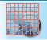
tagging presets tab
- Klik, bovenin, op "Vooraf ingestelde tags."
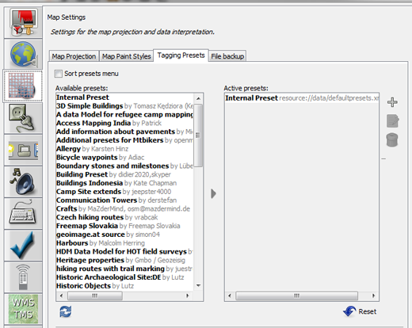

- Add a presets file from the internet by selecting one in the list on the left, and clicking on the blue arrow. In this example, we will add the preset named "New Tags"
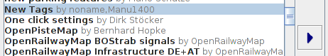

- U zult nu een nieuw item zien verschijnen in de lijst aan de rechterkant.
- Klik op OK.
- U dient JOSM opnieuw op te starten.
- Maak een nieuwe laag en voeg een punt of vorm toe.
- Go to the Presets menu. You will see an additional entry at the bottom which expands into several options not covered by the standard JOSM installation.
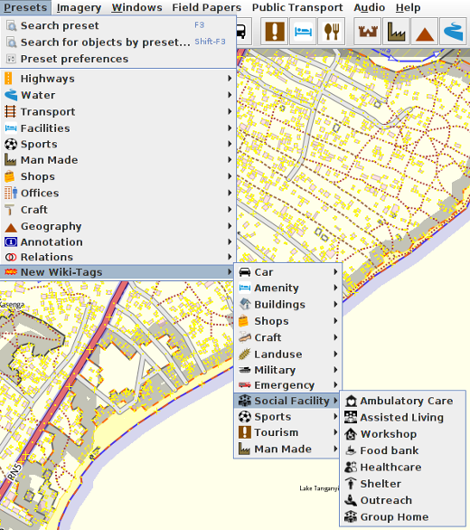
- Most presets cover fairly specific use cases so browse the list if you find one which matches your interests.
- Als u een aangepast bestand voor voorkeuzen hebt ontvangen, kunt u het op een soortgelijke manier toevoegen aan het menu. Ga eenvoudigweg terug naar het menu Voorkeuzen en, in plaats van te selecteren uit de lijst, klik op de knop (+) rechtsboven.


- Zoek uw bestand op en geef het de naam die u wilt.
- Klik op OK.

